Наименование товара, работы, услуги | Код позиции | Характеристики товара, работы, услуги |  |  | Количество (объем работы, услуги) | Единица измерени
Наименование товара, работы, услуги | Код позиции | Наименование характеристики | Значение характеристики | Инструкция по заполнению характеристик в заявке | Количество (объем работы, услуги) | Единица измерени
Куртка мужская для защиты от мех. воздействий (истирания), общих производственных загрязнений (облегченная) /цв. белый/  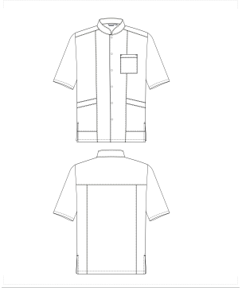 |  | Куртка мужская должна быть прямого силуэта, с центральной застежкой на шесть кнопок, с втачными короткими рукавами, с воротником-стойкой. Полочки необходимо выполнить с вертикальными рельефными швами от шва кокетки до низа, с нижними боковыми накладными карманами с наклонно-горизонтальным входом, боковые стороны которых должны входить в рельефные и боковые швы, вход в карман должен быть обработан обтачкой. На левой полочке необходимо расположить накладной нагрудный карман, с подгибкой на лицевую сторону. Спинка должна быть с кокеткой со смещенными плечевыми швами в сторону полочек, с вертикальными рельефами от шва притачивания кокетки до низа.По шву втачивания внутреннего воротника в горловину спинки необходимо расположить вышивную вешалку. Низ куртки и рукавов необходимо обработать швом в подгибку с закрытым срезом. Внизу боковых швов куртки необходимо выполнить разрезы. Отделочные строчки и автоматические закрепки должны быть выполнены нитками в цвет ткани.  Размеры по согласованию с заказчиком. | Соответствие | Значение характеристики не может изменяться участником закупки | 2 | Штука
 |  | Требование к материалам | Ткань верха: вискоза - не менее 33% и не более 37%, полиэфир - не менее 62% и не более 68%, Плотность: не менее 160 г/кв.м и не более 184 г/кв.м, Вид отделки: Мягкая отделка (МО), Цвет: белый

Наименование товара, работы, услуги | Код позиции | Характеристики товара, работы, услуги |  |  | Количество (объем работы, услуги) | Единица измерени
Наименование товара, работы, услуги | Код позиции | Наименование характеристики | Значение характеристики | Инструкция по заполнению характеристик в заявке | Количество (объем работы, услуги) | Единица измерени
Халат мужской для защиты от мех. воздействий (истирания), общих производственных загрязнений (облегченная) /цв. белый/  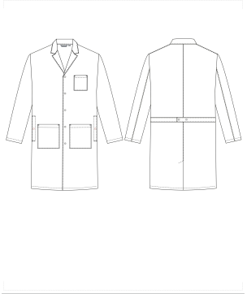 |  | Халат мужской необходимо выполнить прямого силуэта, с центральной застежкой на пять кнопок, с втачными рукавами, с отложным воротником и лацканами, с хлястиками по линии талии. Полочки должны быть с двумя боковыми карманами. Левая полочка должна быть выполнена с нагрудным накладным карманом. Спинку необходимо выполнить со средним швом со шлицей внизу.По боковым швам в области нижних карманов должны быть обработаны технологические прорези с внутренними планками и застежкой на потайную кнопку, для удобства пользования карманами брюк. Хлястики по линии талии должны быть втачаны в боковые швы и регулироваться по длине двумя кнопками в области среднего шва спинки. Рукава должны быть втачные двухшовные, с локтевым швом. По шву втачивания нижнего воротника в горловину спинки необходимо расположить вышивную вешалку. Низ изделия и рукавов должны быть обработаны швом в подгибку с закрытым срезом.Отделочные строчки и автоматические закрепки необходимо выполнить нитками в цвет ткани  Размеры по согласованию с заказчиком. | Соответствие | Значение характеристики не может изменяться участником закупки | 2 | Штука
 |  | Требование к материалам | Ткань верха: вискоза - не менее 33% и не более 37%, полиэфир - не менее 62% и не более 68%, Плотность: не менее 160 г/кв.м и не более 184 г/кв.м, Вид отделки: Мягкая отделка (МО), Цвет: белый

Наименование товара, работы, услуги | Код позиции | Характеристики товара, работы, услуги |  |  | Количество (объем работы, услуги) | Единица измерени
Наименование товара, работы, услуги | Код позиции | Наименование характеристики | Значение характеристики | Инструкция по заполнению характеристик в заявке | Количество (объем работы, услуги) | Единица измерени
Блуза для защиты от мех. воздействий (истирания), общих производственных загрязнений (облегченная) /цв.аквамарин/  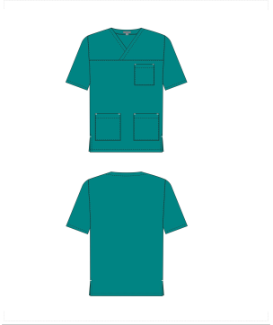 |  | Блузу необходимо выполнить прямого силуэта, с втачными короткими рукавами, с V-образной горловиной с запахом спереди, без воротника. Полочка должна быть с кокетками с запахом слева-направо, с накладными карманами: нагрудный слева и нижние боковые карманы. Срез горловины необходимо обработать обтачками. Внизу левого кармана должна быть предусмотрена вышивная этикетка. Горловину спинки необходимо обработать обтачкой. Внизу боковых швов блузы должны быть выполнены разрезы. Низ рукавов и блузы необходимо обработать швом в подгибку с закрытым срезом. Отделочные строчки должны быть выполнены нитками в цвет основной ткани; автоматические закрепки – нитками серого цвета.  Размеры по согласованию с заказчиком. | Соответствие | Значение характеристики не может изменяться участником закупки | 7 | Штука
 |  | Требование к материалам | Ткань верха: вискоза - не менее 33% и не более 37%, полиэфир - не менее 62% и не более 68%, Плотность: не менее 160 г/кв.м и не более 184 г/кв.м, Вид отделки: Мягкая отделка (МО), Цвет: аквамарин

Наименование товара, работы, услуги | Код позиции | Характеристики товара, работы, услуги |  |  | Количество (объем работы, услуги) | Единица измерени
Наименование товара, работы, услуги | Код позиции | Наименование характеристики | Значение характеристики | Инструкция по заполнению характеристик в заявке | Количество (объем работы, услуги) | Единица измерени
Блуза женская для защиты от мех. воздействий (истирания), общих производственных загрязнений (облегченная) /цв. белый /  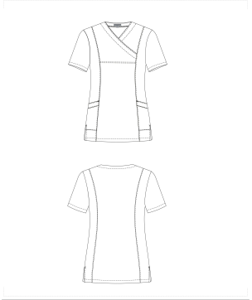 |  | Блуза должна быть полуприлегающего силуэта, с втачными короткими рукавами, Горловину необходимо выполнить V – образной с запахом спереди, без воротника. Полочка должна быть с вертикальными рельефными швами от плеча до низа. Среднюю часть полочки необходимо выполнить с V-образной горловиной с запахом (верхняя левая часть полочки должна заходить с изнанки в правый рельефный шов на уровне груди). Срез горловины должен быть обработан обтачками с изнаночной стороны. Бочка полочек необходимо выполнить с нижними накладными карманами, боковые стороны которых должны входить в рельефные и боковые швы. Вход в карман должен быть обработан обтачкой. Спинка должна быть с двумя вертикальными рельефными швами от плеча до низа. Срез горловины спинки должен быть обработан широкой обтачкой с изнаночной стороны. Внизу боковых швов куртки необходимо выполнить разрезы. Низ блузы и рукавов необходимо обработать швом в подгибку с закрытым срезом. Отделочные строчки и автоматические закрепки должны быть выполнены нитками в цвет ткани.  Размеры по согласованию с заказчиком. | Соответствие | Значение характеристики не может изменяться участником закупки | 26 | Штука
 |  | Требование к материалам | Ткань верха: вискоза - не менее 33% и не более 37%, полиэфир - не менее 62% и не более 68%, Плотность: не менее 160 г/кв.м и не более 184 г/кв.м, Вид отделки: Мягкая отделка (МО), Цвет: белый

Наименование товара, работы, услуги | Код позиции | Характеристики товара, работы, услуги |  |  | Количество (объем работы, услуги) | Единица измерени
Наименование товара, работы, услуги | Код позиции | Наименование характеристики | Значение характеристики | Инструкция по заполнению характеристик в заявке | Количество (объем работы, услуги) | Единица измерени
Брюки для защиты от мех. воздействий (истирания), общих производственных загрязнений (облегченная) /цв. белый/  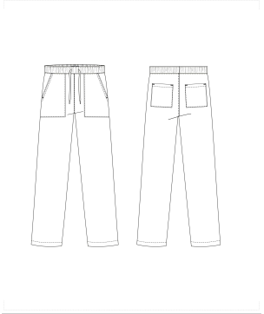 |  | Брюки необходимо выполнить с притачным поясом, стянутым эластичной тесьмой и шнурком. Шнурок должен выводиться через обметанные петли спереди. Передние половинки необходимо выполнить с боковыми карманами с наклонным входом с отрезным бочком. Низ брюк должен быть обработан швом в подгибку с закрытым срезом. Отделочные строчки и автоматические закрепки должны быть выполнены нитками в цвет ткани.  Размеры по согласованию с заказчиком. | Соответствие | Значение характеристики не может изменяться участником закупки | 28 | Штука
 |  | Требование к материалам | Ткань верха: вискоза - не менее 33% и не более 37%, полиэфир - не менее 62% и не более 68%, Плотность: не менее 160 г/кв.м и не более 184 г/кв.м, Вид отделки: Мягкая отделка (МО), Цвет: белый

Наименование товара, работы, услуги | Код позиции | Характеристики товара, работы, услуги |  |  | Количество (объем работы, услуги) | Единица измерени
Наименование товара, работы, услуги | Код позиции | Наименование характеристики | Значение характеристики | Инструкция по заполнению характеристик в заявке | Количество (объем работы, услуги) | Единица измерени
Халат женский для защиты от мех. воздействий (истирания), общих производственных загрязнений (облегченная) /цв. белый/  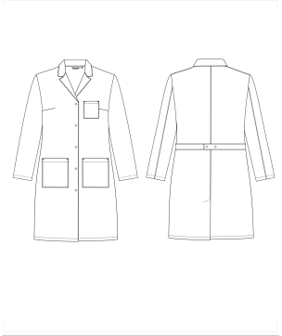 |  | Халат должен быть женский полуприлегающего силуэта, с центральной застежкой на пять кнопок, с втачными рукавами, с отложным воротником и лацканами, с хлястиками по линии талии. Полочки необходимо выполнить с нагрудными вытачками и двумя боковыми карманами. Левая полочка должна быть выполнена с нагрудным накладным карманом. Спинка должна быть со средним швом со шлицей внизу. Хлястики по линии талии должны быть втачнаны в боковые швы и регулироваться по длине двумя кнопками в области среднего шва спинки.Рукава необходимо выполнить втачные двухшовные, с локтевым швом. По шву втачивания нижнего воротника в горловину спинки необходимо расположить вышевную вешалку . Низ изделия и рукавов необходимо обработать швом в подгибку с закрытым срезом.Отделочные строчки и автоматические закрепки необходимо выполнить нитками в цвет ткани.  Размеры по согласованию с заказчиком. | Соответствие | Значение характеристики не может изменяться участником закупки | 16 | Штука
 |  | Требование к материалам | Ткань верха: вискоза - не менее 33% и не более 37%, полиэфир - не менее 62% и не более 68%, Плотность: не менее 160 г/кв.м и не более 184 г/кв.м, Вид отделки: Мягкая отделка (МО), Цвет: белый

Наименование товара, работы, услуги | Код позиции | Характеристики товара, работы, услуги |  |  | Количество (объем работы, услуги) | Единица измерени
Наименование товара, работы, услуги | Код позиции | Наименование характеристики | Значение характеристики | Инструкция по заполнению характеристик в заявке | Количество (объем работы, услуги) | Единица измерени
Брюки для защиты от мех. воздействий (истирания), общих производственных загрязнений (облегченная) /цв.аквамарин/  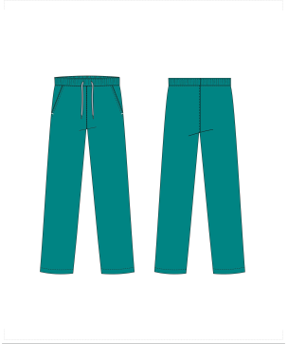 |  | Брюки необходимо выполнить с притачным поясом, стянутым эластичной тесьмой и шнурком. Шнурок должен выводиться через обметанные петли спереди. Передние половинки необходимо выполнить с боковыми карманами с отрезным бочком. В шве притачивания пояса, слева, должна быть предусмотрена вышивная этикетка. Низ брюк необходимо обработать швом в подгибку с закрытым срезом. Отделочные строчки должны быть выполнены нитками в цвет основной ткани; автоматические закрепки – нитками серого цвета.  Размеры по согласованию с заказчиком. | Соответствие | Значение характеристики не может изменяться участником закупки | 7 | Штука
 |  | Требование к материалам | Ткань верха: вискоза - не менее 33% и не более 37%, полиэфир - не менее 62% и не более 68%, Плотность: не менее 160 г/кв.м и не более 184 г/кв.м, Вид отделки: Мягкая отделка (МО), Цвет: аквамарин

Наименование товара, работы, услуги | Код позиции | Характеристики товара, работы, услуги |  |  | Количество (объем работы, услуги) | Единица измерени
Наименование товара, работы, услуги | Код позиции | Наименование характеристики | Значение характеристики | Инструкция по заполнению характеристик в заявке | Количество (объем работы, услуги) | Единица измерени
Халат женский для защиты от мех. воздействий (истирания), общих производственных загрязнений (облегченная) /цв. белый/ |  | Халат должен быть женский полуприлегающего силуэта, с центральной застежкой на пять кнопок, с втачными рукавами, с отложным воротником и лацканами, с хлястиками по линии талии. Полочки необходимо выполнить с нагрудными вытачками и двумя боковыми карманами. Левая полочка должна быть выполнена с нагрудным накладным карманом. Спинка должна быть со средним швом со шлицей внизу. Хлястики по линии талии должны быть втачнаны в боковые швы и регулироваться по длине двумя кнопками в области среднего шва спинки.Рукава необходимо выполнить втачные двухшовные, с локтевым швом. По шву втачивания нижнего воротника в горловину спинки необходимо расположить вышевную вешалку . Низ изделия и рукавов необходимо обработать швом в подгибку с закрытым срезом.Отделочные строчки и автоматические закрепки необходимо выполнить нитками в цвет ткани.  Размеры по согласованию с заказчиком. | Соответствие | Значение характеристики не может изменяться участником закупки | 8 | Штука
 |  | Требование к материалам | Ткань верха: вискоза - не менее 33% и не более 37%, полиэфир - не менее 62% и не более 68%, Плотность: не менее 160 г/кв.м и не более 184 г/кв.м, Вид отделки: Мягкая отделка (МО), Цвет: белый

